【ポスター用】2-ピリドン誘導体のヘテロ分子間会合に及ぼす置換(2)

講演タイトル16pt 游ゴシック

○日化一郎^{1,}・東 分子¹・SMITH J. P. ^{1,2}・日化二郎²（化大院工¹・化学研究機構²）

発表者氏名（発表者所属略称） （12pt 游ゴシック) ※複数名の場合は登壇者氏名の前に“○”をつける。
ここから本文を書き始めて下さい。要旨本文 （12pt 游明朝（約950字））
本ファイルは「CSJ化学フェスタ ポスター発表要旨」のテンプレートです。
［判型］A4用紙1頁（約950字）。［余白］上下左右各25 mm。原寸で掲載します。
［頁設定］A4縦（210×297 mm）。講演タイトル左空白は［講演番号欄］です。本会記入のため記入しないで下さい。
不明な点は本会事務局までメール（festa@chemistry.or.jp）でお尋ね下さい。
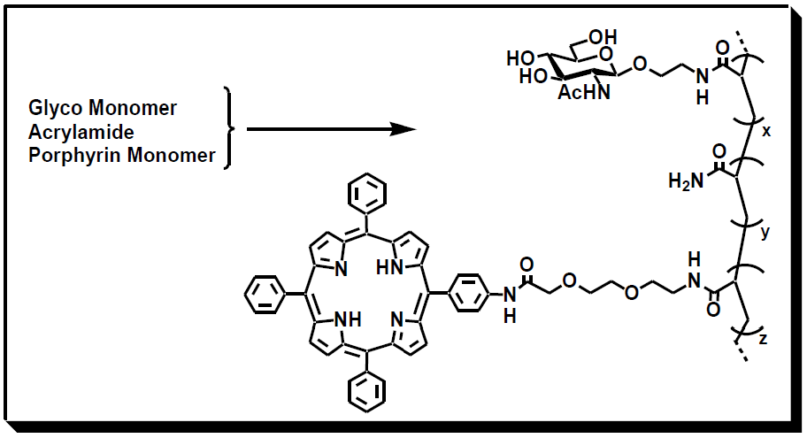
○○○○○○○○○○○○○○○○○○○○○○○○○○○○○○○○○○○○○○○
○○○○○○○○○○○○○○○○○○○○○○○○○○○○○○○○
○○○○○○○○○○○○○○○○○○○○○○○○○○○○○○○○○○○○○○○○○○○○○○○○○○○○○○○○○○○○○○○○○○○○○○○○○○○○○○○○○○○○○○○○○○○○○○○○○○○○○○○○○○○○○○○○○○○○○○○○○○○○○○○○○○○○○○○○○○○○○○○○○○○○○○○○○○○○○○○○○○○○○○○○○○○○○○○○○○○○○○○○○○○○○○○○○○○○○○○○○○○○○○○○○○○○○○○○
○○○○○○○○○○○○○○○○○○○○○○○○○○○○○○○○○○○○○○○○○○○○○○○○○○○○○○○○○○○○○○○○○○○○○○○○○○○○○○○○○○○○○○○○○○○○○○○○○○○○○○○○○○○○○○○○○○○○○○○○○○○○○○○○○○○○○○○○○○○○○○○○○○○○○○○○○○○○○○○○○○○○○○○○○○○○○○○○○○○○○○○○○○○○○○○○○○○○○○○○○○○○○○○○○○○○○○○○○○○○○○○○○○○○○○○○○○○○○○○○○○○○○○○○○○○○○○○○○○

1）I. Nikka, J. Nikka, J. P. Smith, S. Suruga, Bull. Chem. Soc. Jpn. 2022, 75, 7644.
2）日化一郎, 高 分子, 駿河台三郎, 第11回CSJフェスタ2021 プログラム集 2021, p.253.
3）日化一郎, 化学と工業 2020, 73, 114.

